4.5　冬季高濃度解析

4.5.1　高濃度の発生状況(日平均値35μg/m3超を高濃度とする)

冬季に複数の地点で高濃度を示したのは、12月10日であった。関東平野の中央部(茨城県南西部、栃木県南部、埼玉県東部、東京都東部、千葉県西部、神奈川県東部)で高濃度が発生した（図4-5-1）。

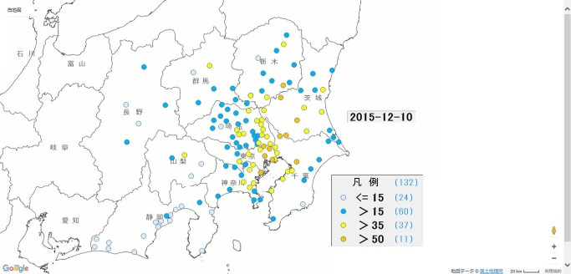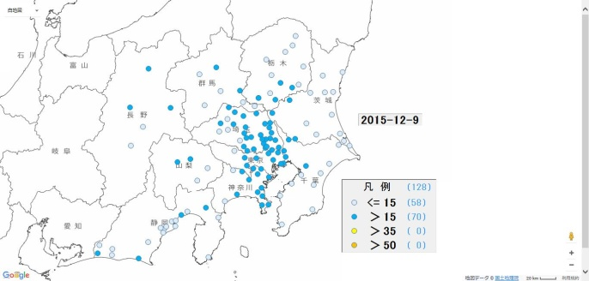

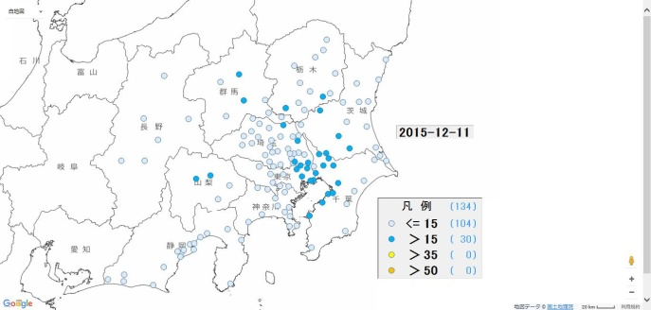

図4-5-1　PM2.5質量濃度分布(冬季高濃度)

4.5.2　高濃度の発生時刻や濃度変化の把握

　高濃度は主に12月10日から11日にかけて発生した（図4-5-2）。濃度の高い地点はA、B区域にあり、時間とともに濃度が上昇し、その後急激に濃度が低下するパターンを示した。A区域では9日深夜から濃度が高く、時間の経過とともに継続的に濃度が上昇し、千葉、江戸川では10日深夜にピークがみられた。各地点とも同様の推移を示すものの、川崎は10日夕方にピークがみられ、他の地点より早い時間に濃度が低下した。なお、木更津はこの間欠測であった。B区域では、小山と土浦でA区域と同様の濃度上昇がみられたが、前橋、熊谷、青梅では濃度上昇は緩やかであり、10日夕方から濃度が低下した。C区域は、水戸と香取で10日夜をピークとする濃度上昇がみられた。D区域は、平塚で10日昼及び深夜に濃度上昇がみられたが、他の地点では濃度上昇はみられなかった。E区域では、甲府で10日昼から深夜にかけて緩やかな濃度上昇がみられた。長野では10日昼から夕方にかけて濃度が上昇し、その後急激に低下した。

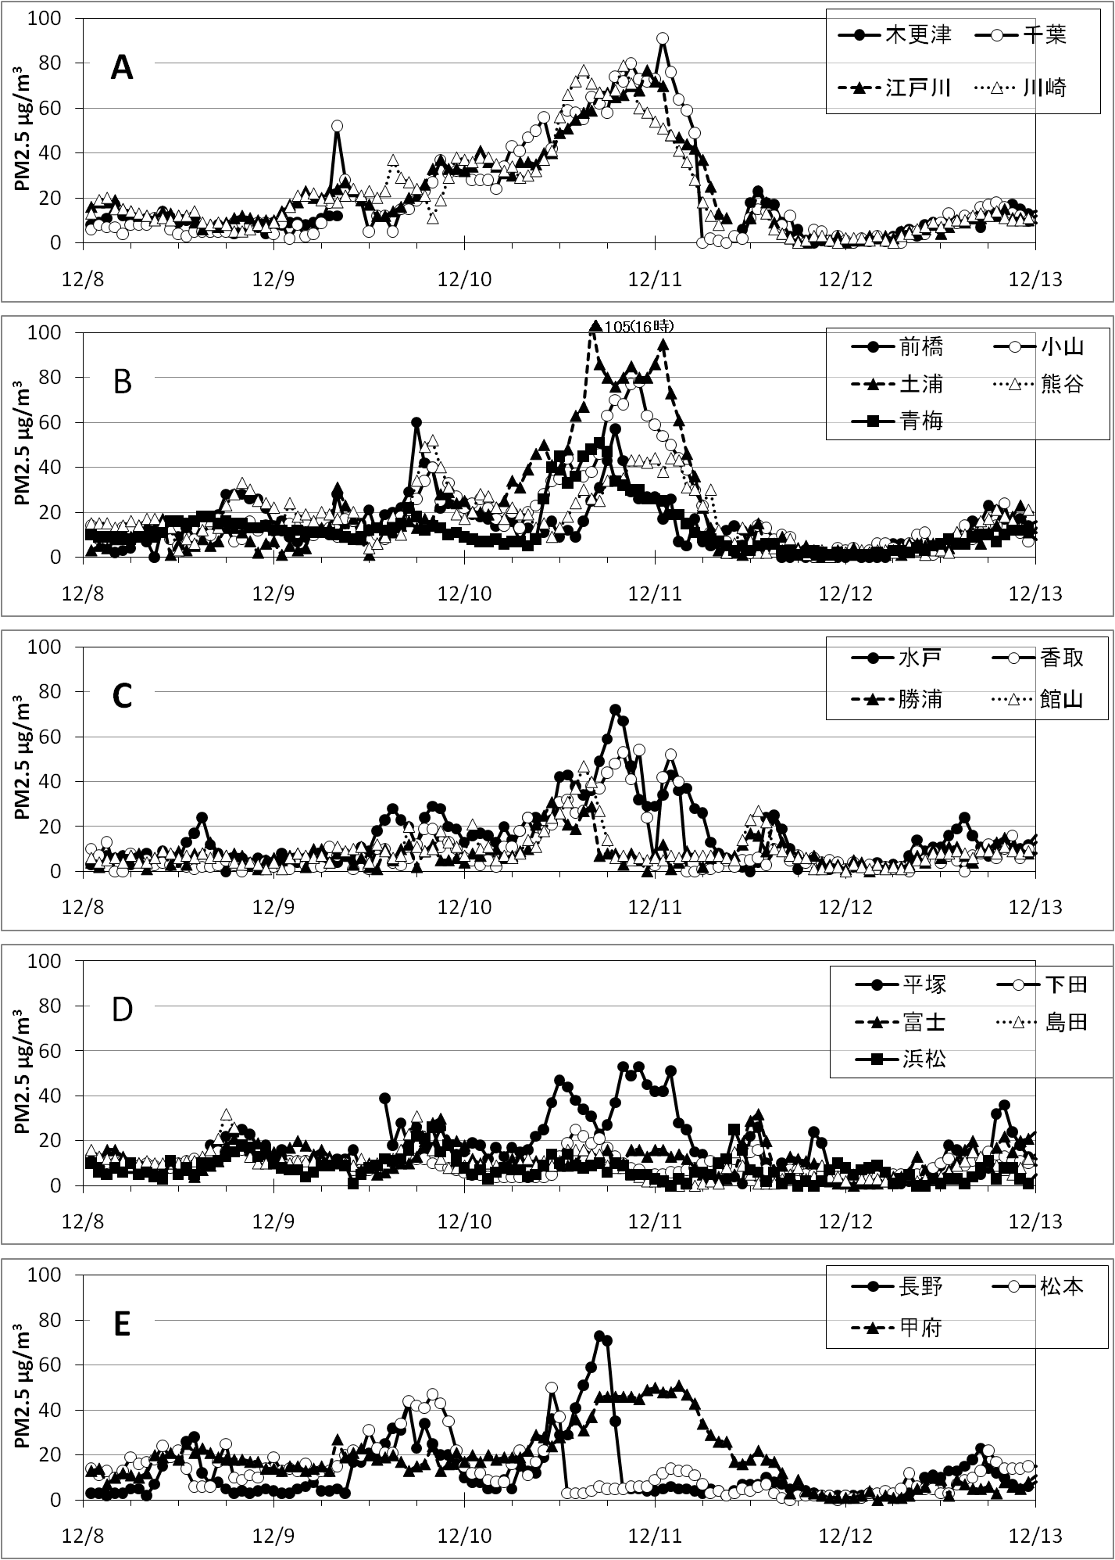

図4-5-2　PM2.5質量濃度の推移(冬季高濃度)

4.5.3　気象及び前駆物質を含めた詳細解析

(１) 気象概要

12月9日は高気圧に広く覆われ、全国的に晴れて冷え込んだ。10日は西から次第に雨雲が広がり、関東甲信では昼頃から雲に覆われ、深夜から雨が降りだした。茨城、栃木、東京、千葉、長野では煙霧が観測され、神奈川、山梨、静岡では靄が観測された。11日は発達した低気圧の影響で各地で大雨や暴風となった。天気図を図4-5-3に示す。

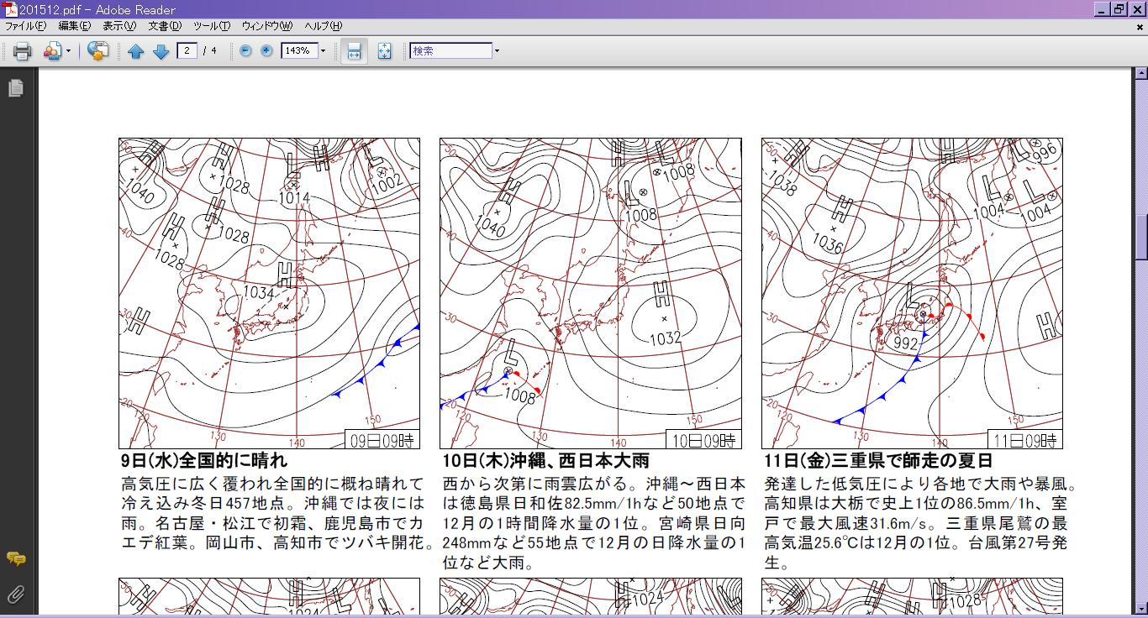

図4-5-3　天気図　(気象庁<http://www.data.jma.go.jp/fcd/yoho/hibiten/>)

(２) PM2.5や関連物質の挙動

図4-5-1において多くの地点で高濃度がみられた12月10日を中心に検討した。質量濃度等の分布状況及び風向風速を図4-5-5～4-5-7に示す。

9日夜間（図4-5-5左、図4-5-7左上）は関東平野北部及び東京都、神奈川県では弱い北西風、千葉県では弱い北東風が吹き、風の収束域である埼玉県東部、東京都東部、神奈川県東部でPM2.5濃度が上昇した。また、NOx、NMHCが高く、高湿度であった。

10日未明から昼（図4-5-5中及び右、図4-5-7右上）にかけて弱い北西風が吹き、それに伴い埼玉県でPM2.5濃度が低下する一方、東京湾沿岸部でPM2.5濃度が上昇した。NOx、NMHCも東京湾沿岸部で高い値を示した。

正午頃から夕方（図4-5-6左、図4-5-7左下）にかけて東京湾からの弱い海風が内陸部に向けて吹き込み、埼玉県東部では弱い西風が吹いた。風の収束域が関東平野の中央部でみられ、収束域を中心にPM2.5濃度が上昇した。この時間からは雲に覆われ日照がなくなったことから、NO2の光分解が抑制され1)、NO2濃度が上昇した。

さらに、図4-5-4に示す東京タワーの高度別気温2)によると、19時頃から逆転層が生じており、大気が引き続き安定していたことから、関東平野の中央部ではPM2.5濃度のさらなる上昇がみられ、20時から翌2時（図4-5-6中、図4-5-7下）にかけてピークを示した。湿度が上昇していたことから、硝酸塩の生成が促進されたものと考えられる1)。一方、長野では独自の挙動を示しており、煙霧が観測された14時から18時にかけて濃度が上昇し、その後急激に低下した。

11日未明（図4-5-6右、図4-5-7右下）から降雨があり、PM2.5濃度は下がり始めた。特に関東南部では午前5時頃から雨が強まるととも北風が強まり、濃度は急激に下がった。

本現象においては、PM2.5濃度が高くなった地域がNOxやNMHC濃度の高い地域と概ね一致したことから、高濃度の生成は硝酸塩や有機粒子の影響を受けたものと考えられた。また、限られた地域において濃度が上昇していることから、大気が安定した状態である中で、粒子化が促進されたことによる地域汚染によるものと考えられた。



図4-5-4　東京タワーの高度別気温

参考文献

1) Jacob,D.J.　Introduction to atmospheric chemistry, Princeton University Press, New Jersey, 212-215(1999)

2) 東京都環境局,大気汚染測定結果http://www.kankyo.metro.tokyo.jp/air/air_pollution/result_measurement.html

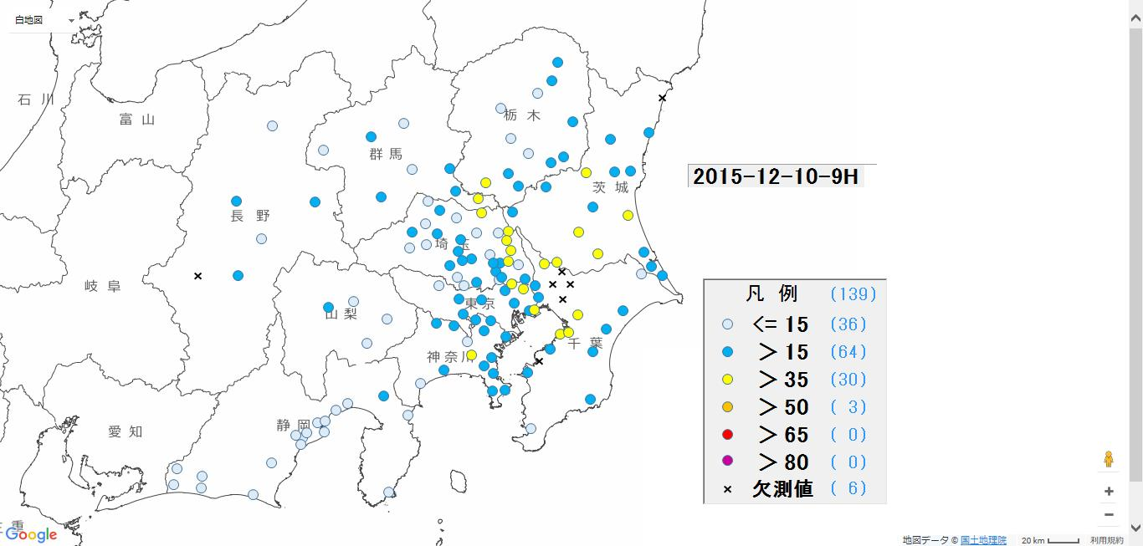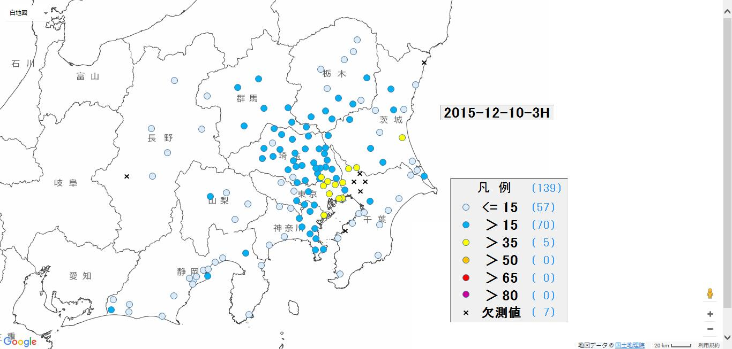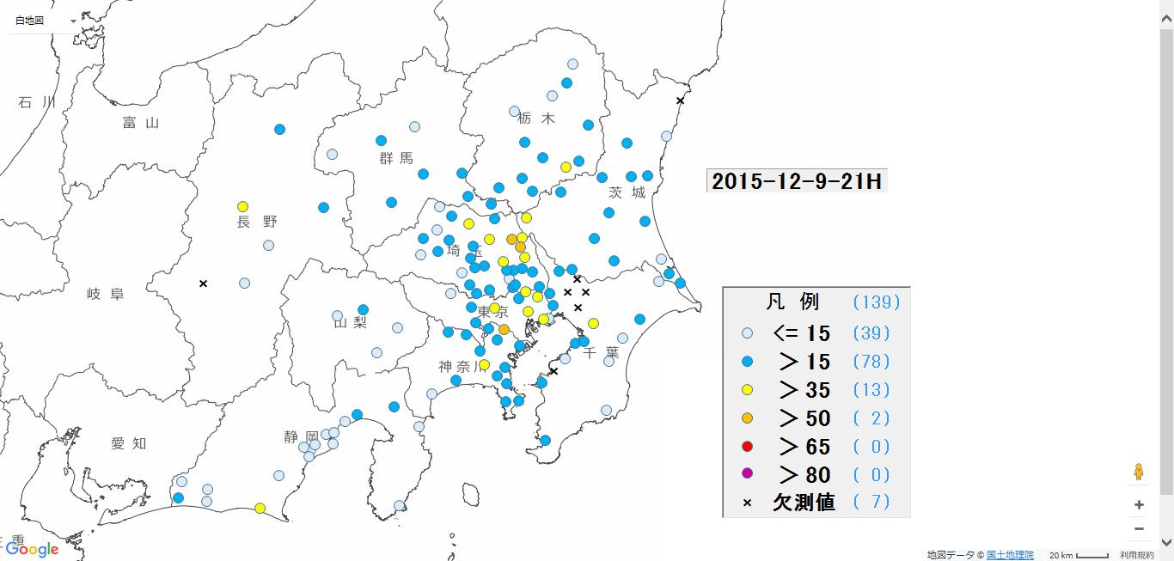

PM2.5

PM2.5

PM2.5

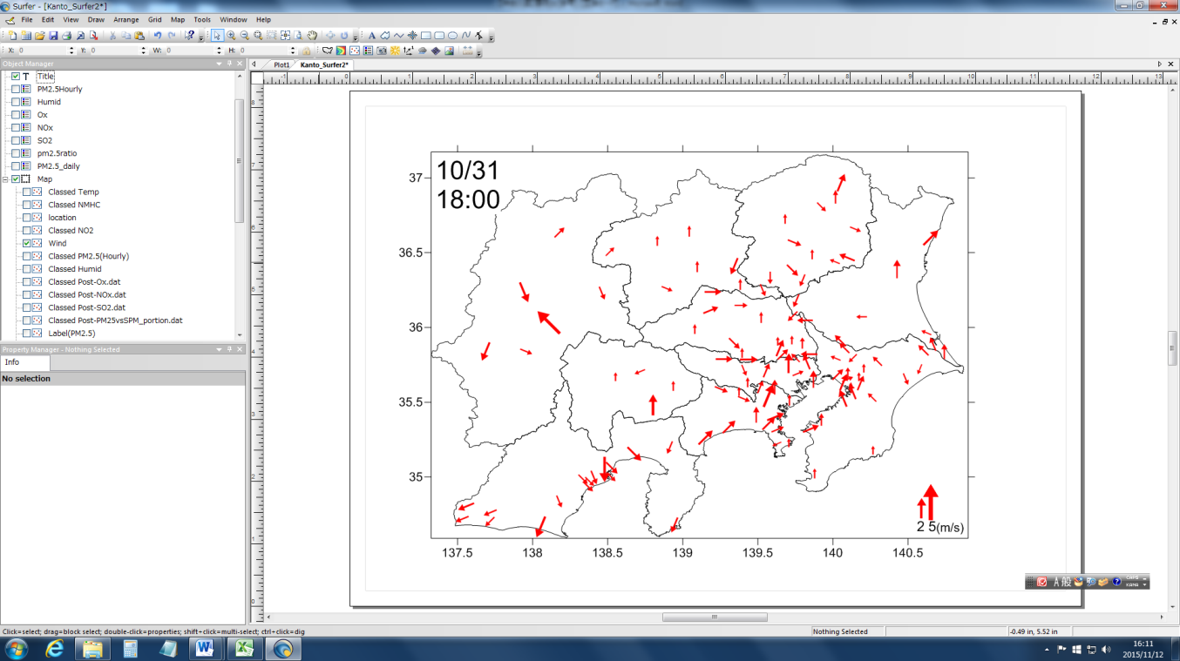

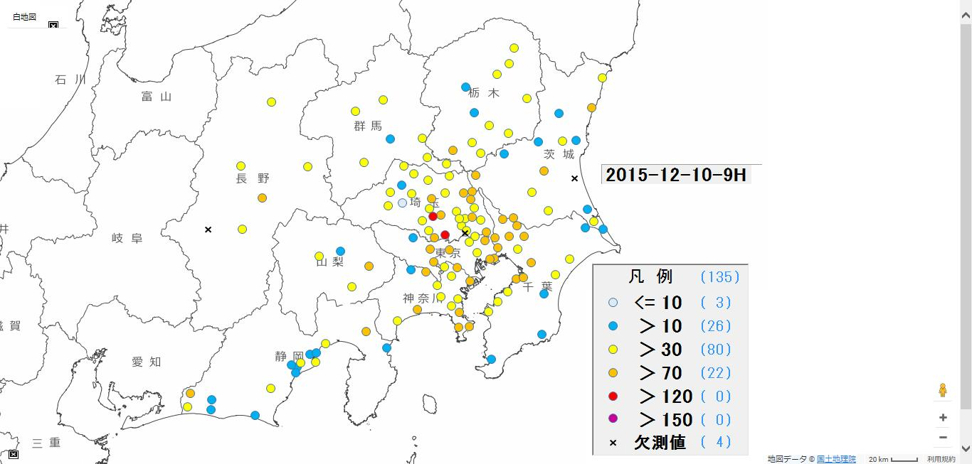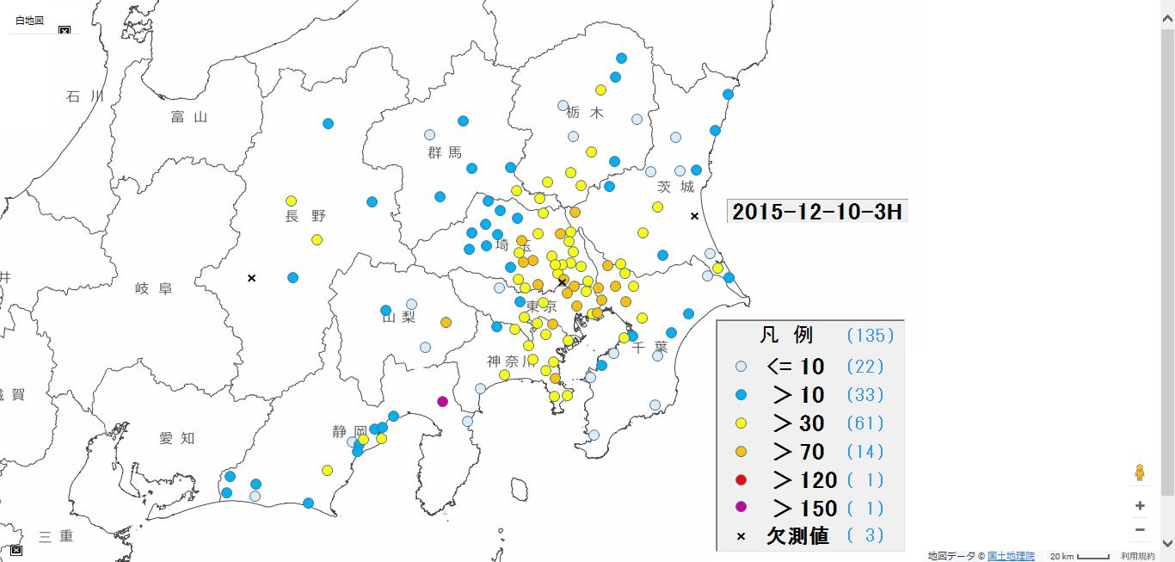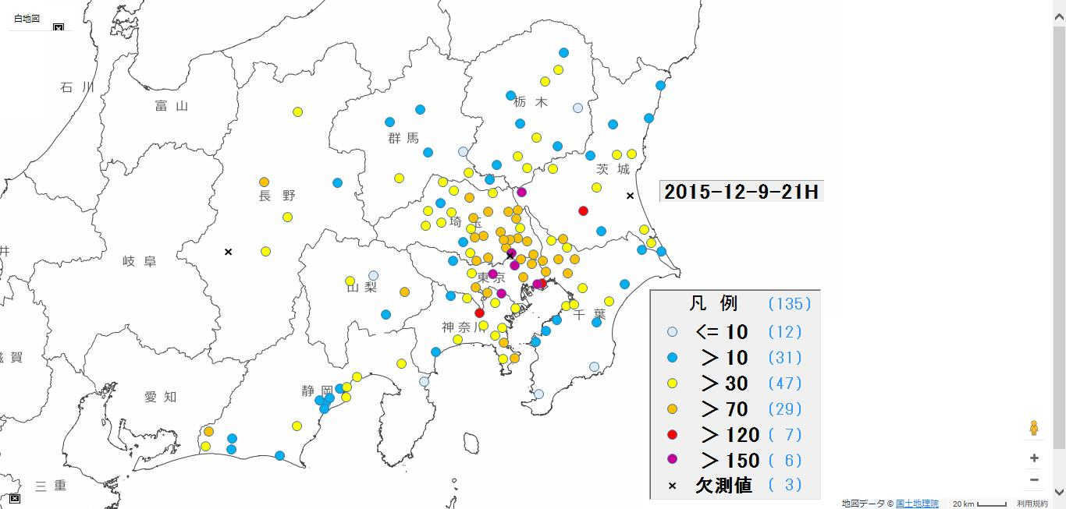

NMHC

NOx

NMHC

NOx

NMHC

NOx



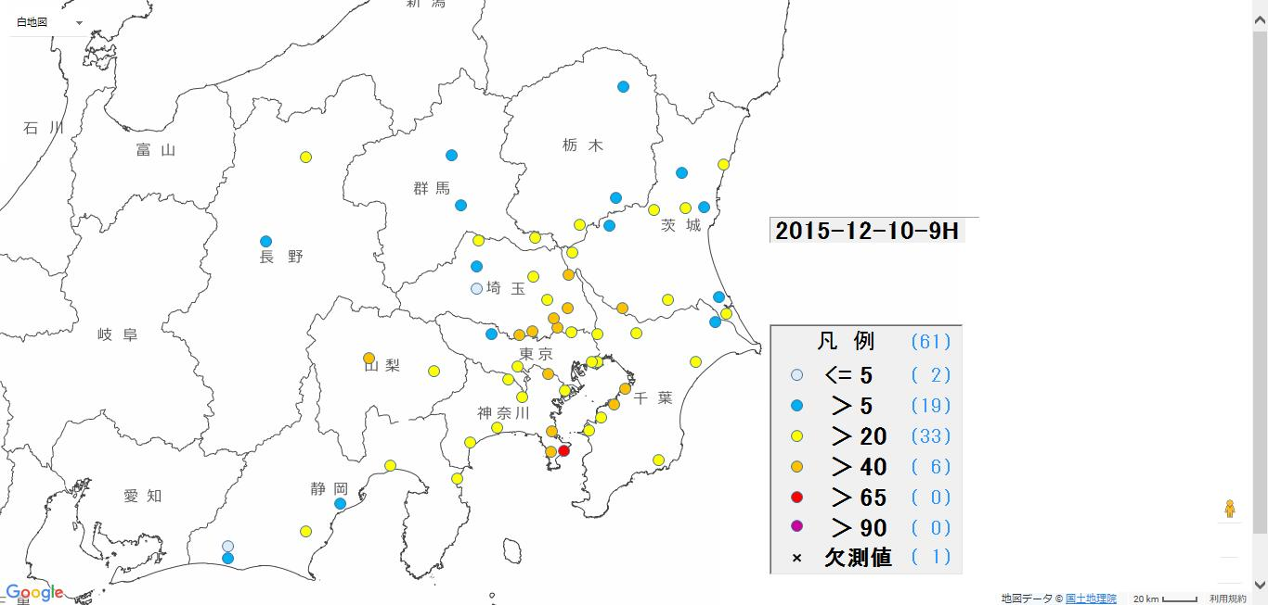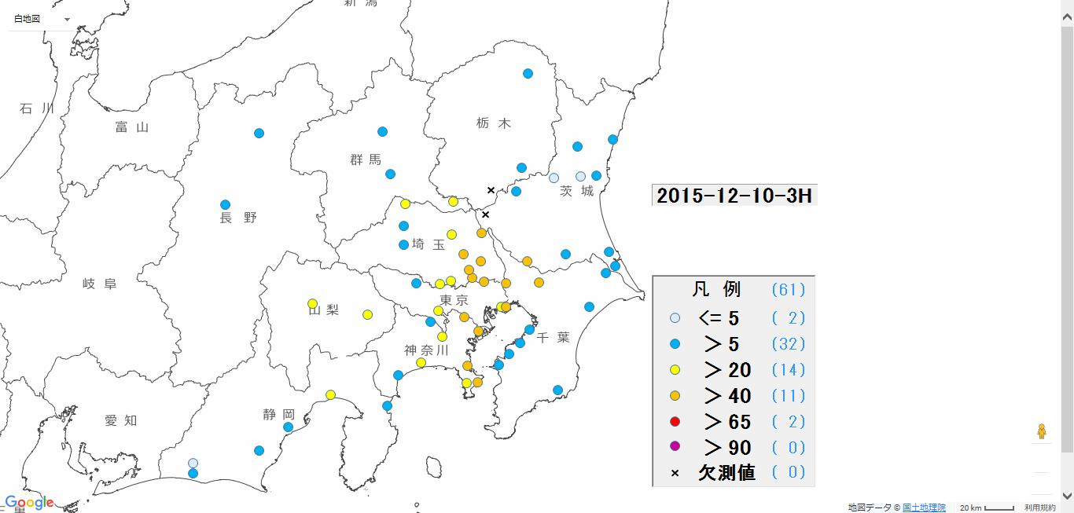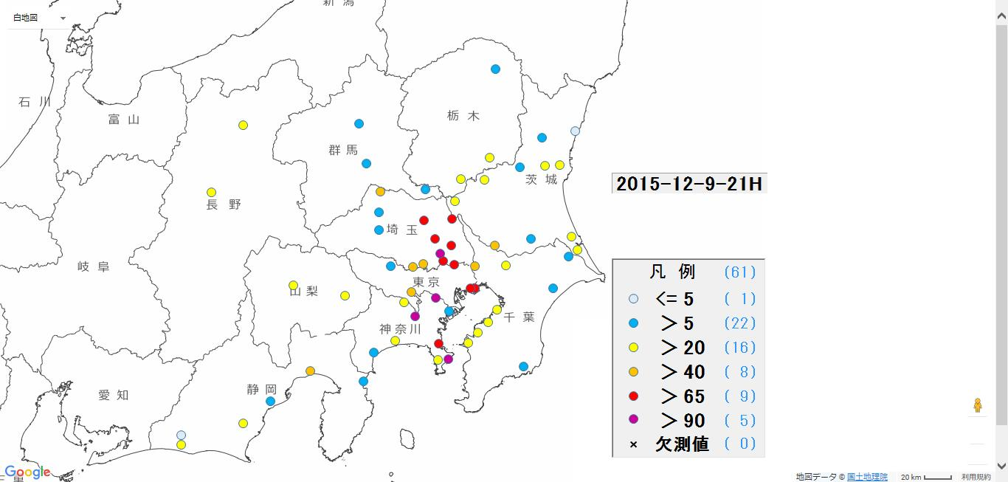

【12/10 3:00】

【12/10 9:00】

【12/9 21:00】

図4-5-5①　 PM2.5質量濃度等の分布状況①（冬季高濃度） (単位 PM2.5:μg/m3,NOx:ppb ,NMHC:0.01ppmC)

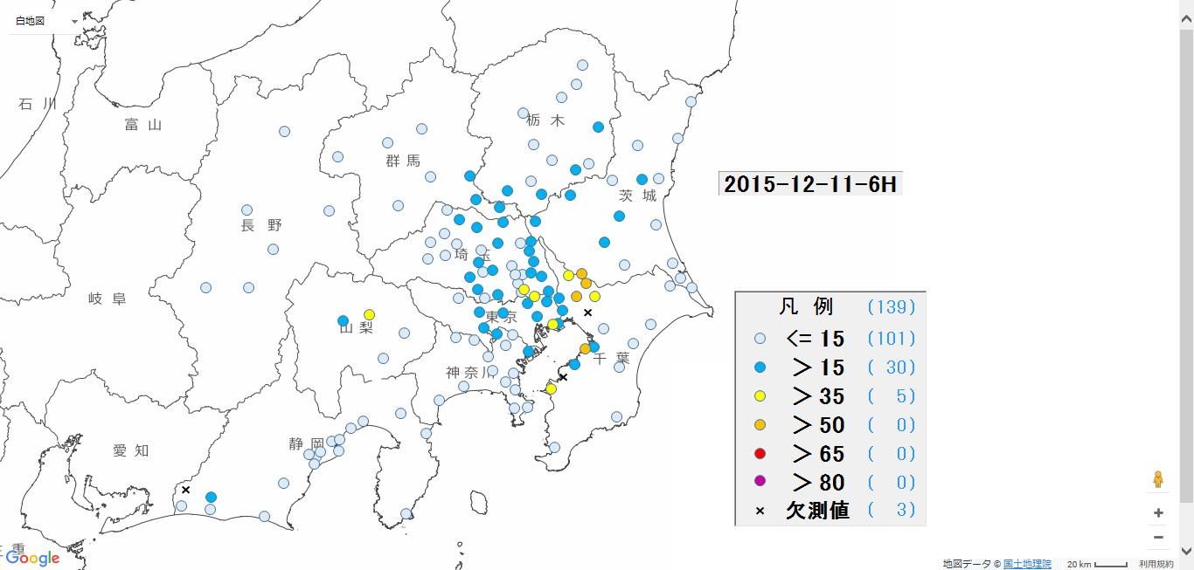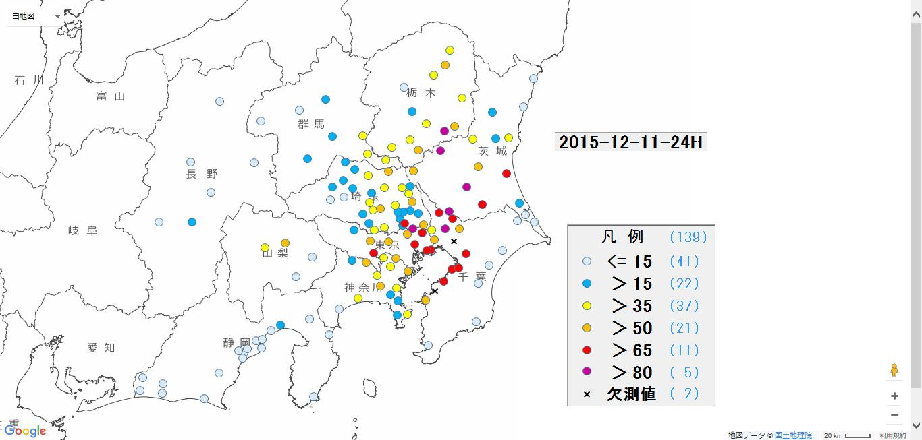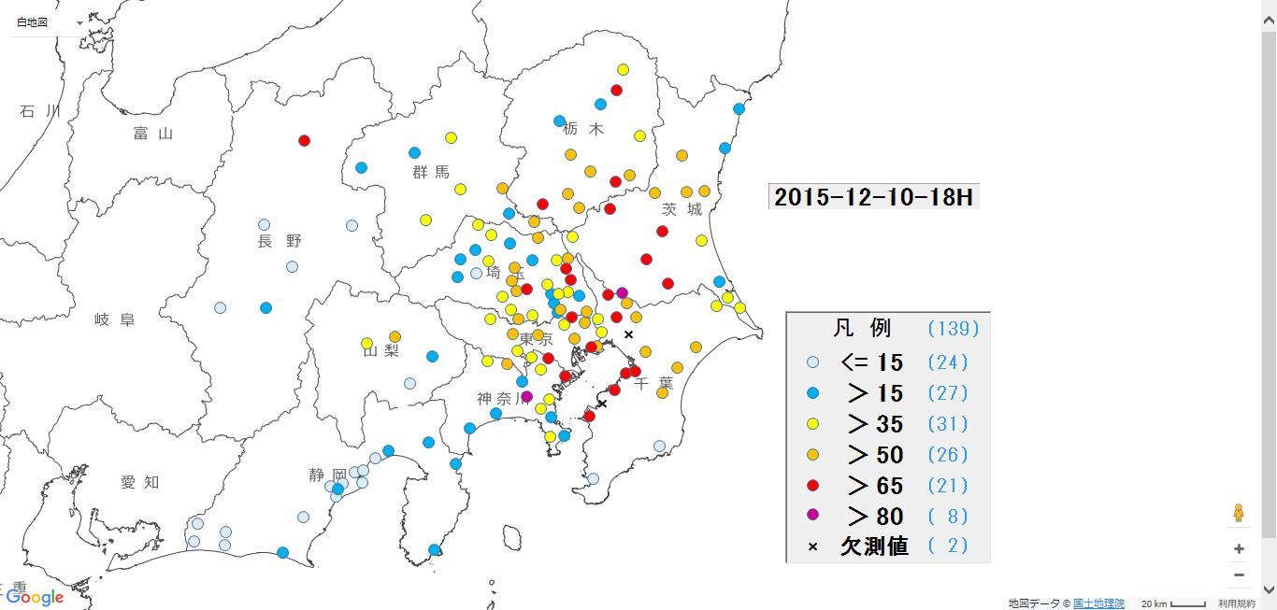

PM2.5

PM2.5

PM2.5

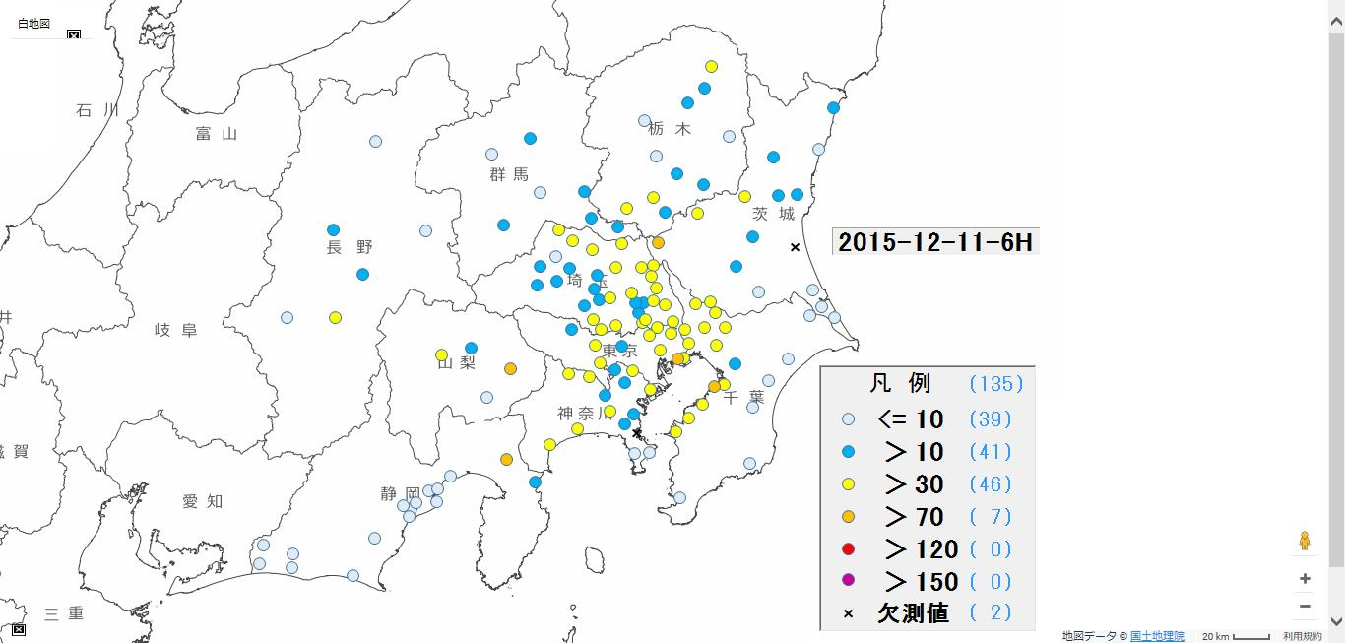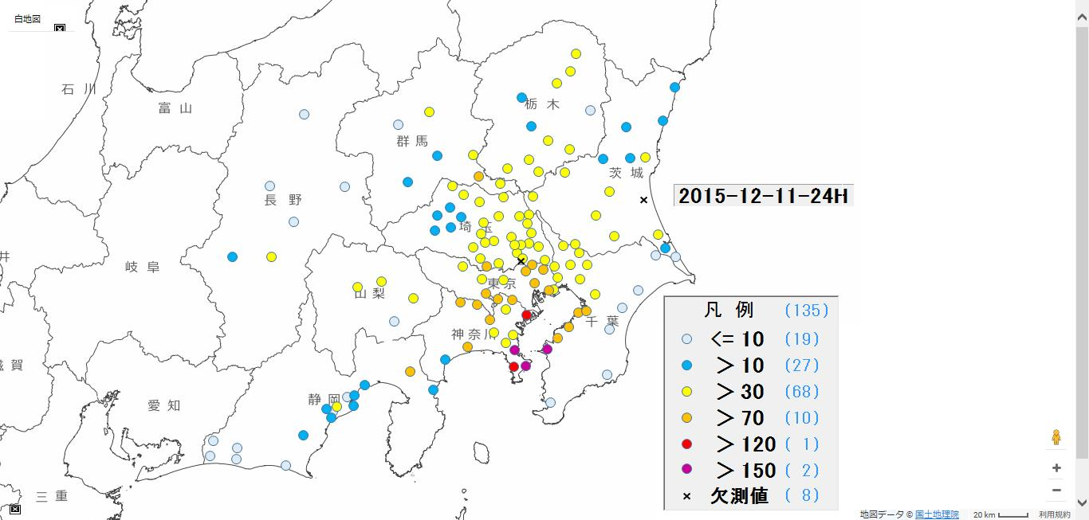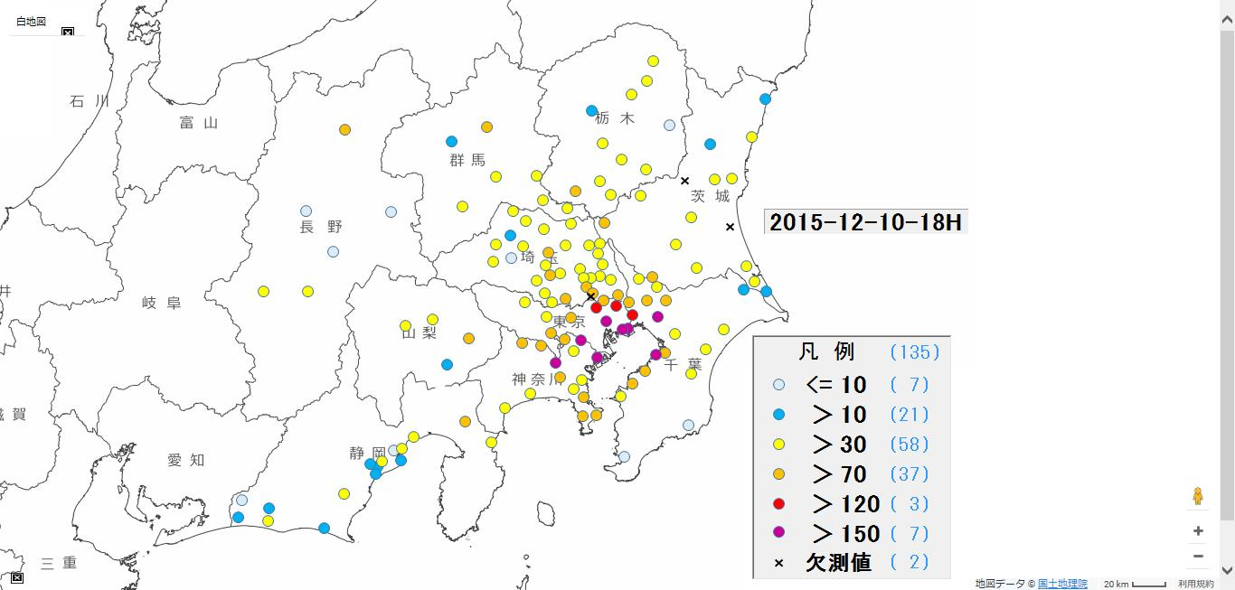

NOx

NOx

NOx

○

○

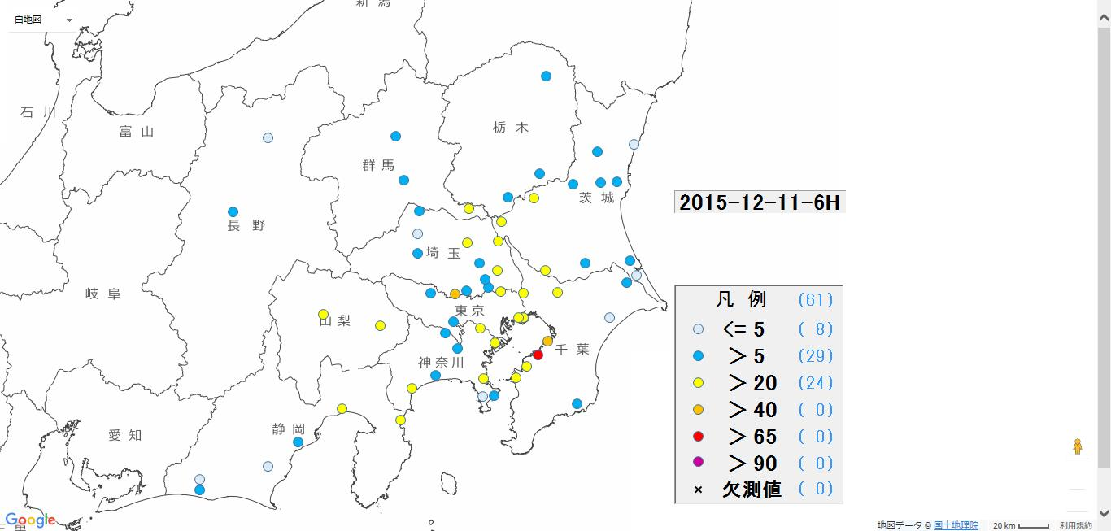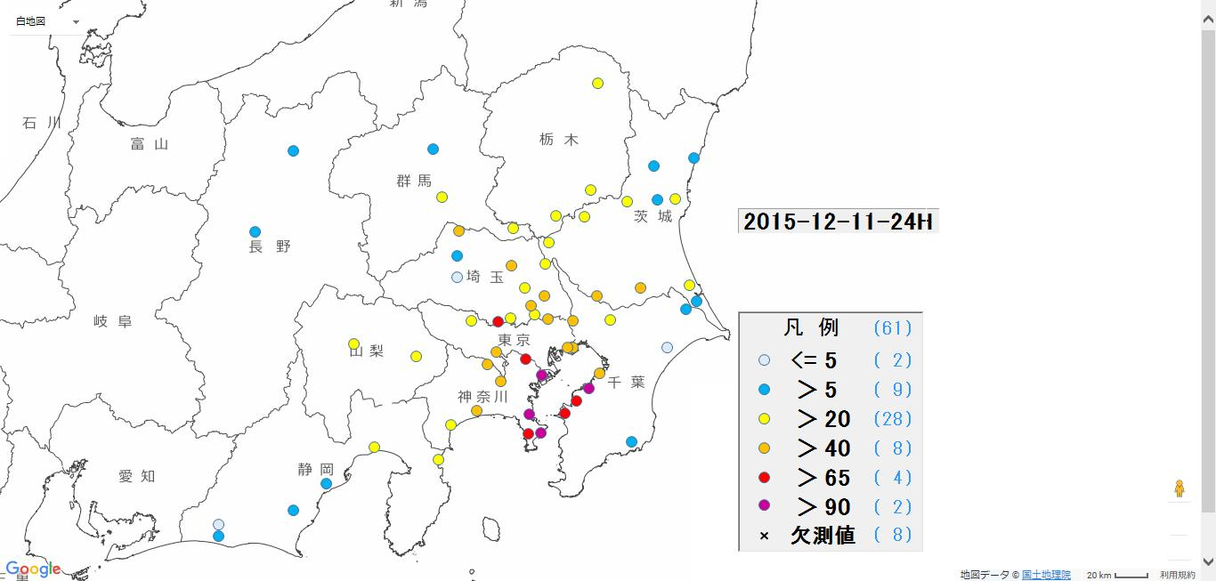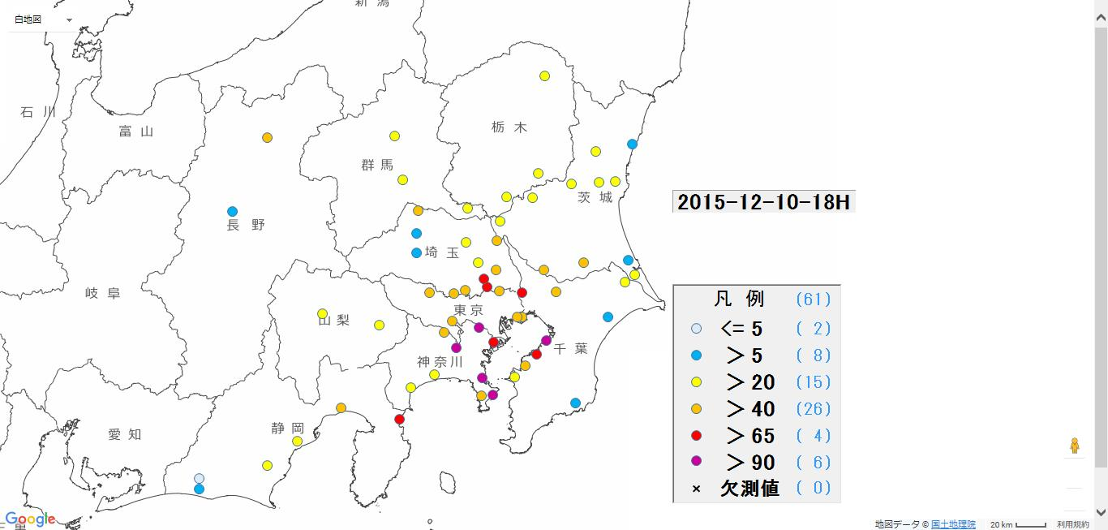

NMHC

NMHC

NMHC

○

【12/10 24:00】

【12/11 6:00】

【12/10 18:00】

図4-5-5②　 PM2.5質量濃度等の分布状況②（冬季高濃度） (単位 PM2.5:μg/m3,NOx:ppb ,NMHC:0.01ppmC)

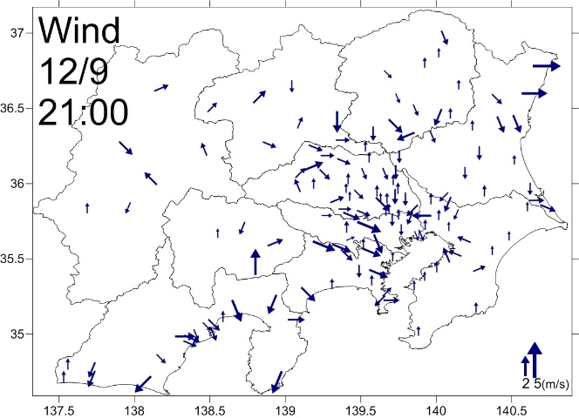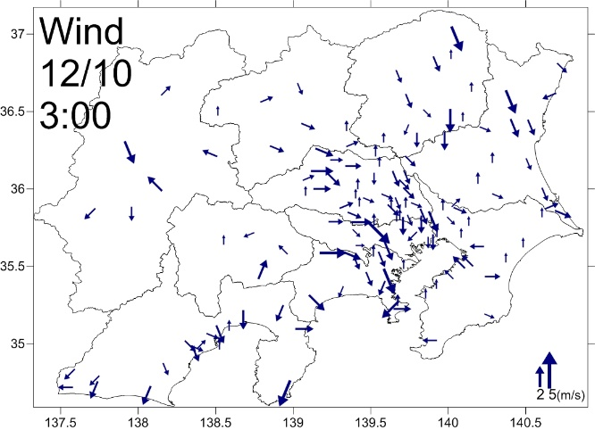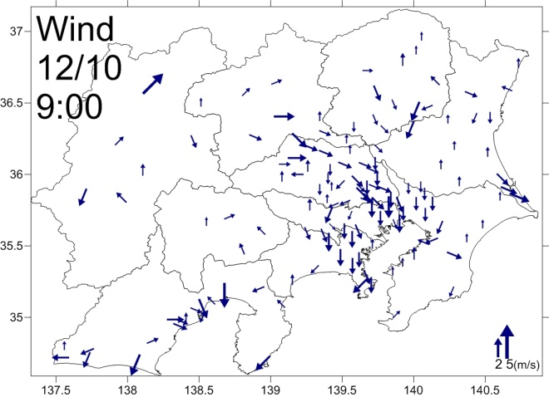

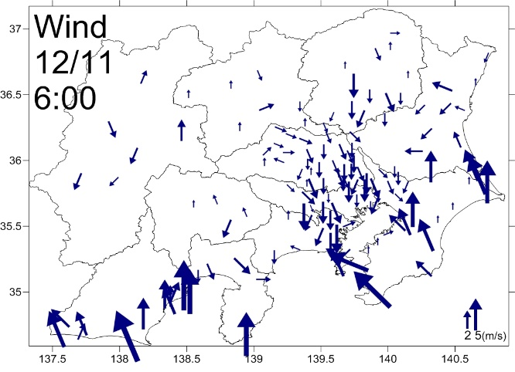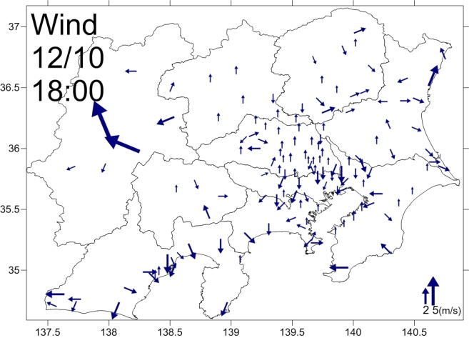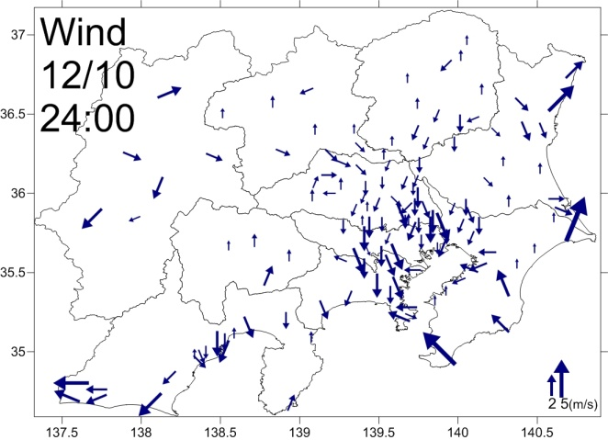

図4-5-6　風向風速の分布状況（冬季高濃度）